

**Webprosjekt – Våren 2018**

|  |  |
| --- | --- |
| **Emnekode og emnenavn:** | **PRO101 Webprosjekt** |
| **Innleveringsdato:** |  |
| **Antall sider:** |  |
| **Antall ord:** |  |
| **Gruppenummer:** |  |
| **Studentnavn:** | **Studentnummer:** |
| **Sanna Diana Tomren** | **704871** |
| **Olav Klynderud Sundfør** | **705020** |
| **Ina Wilhelmsen** | **705012** |
| **Safet Zahirovic** | **704882** |
| **Richard W. Zacho** | **704859** |
| **Thomas Schack Stureson** | **705013** |
| **Studentene bekrefter at de har gjort seg kjent med, og fulgt, retningslinjer for intellektuell redelighet.** | |

**Innholdsfortegnelse**

1. Innledning 5
2. Idé og konsept 6
3. Utviklingsmetodikk 7
   1. Link til video vdr. Støtteverktøy for Kanban: 10
4. Prototype 10
   1. Prototype av web-versjon 10
   2. Prototype av Mobil-versjon 12
5. Utviklingsprosessen 14
   1. Målgruppen 15

Målgruppen er studenter ved Høyskolen Kristiania. Vi er selv studenter ved Høyskolen Kristiania, og har dermed selv erfaringer ved det å skulle finne frem mellom de forskjellige campusene på skolen. Det har hent at forelesningene våres har blitt forflyttet til campuser vi vanligvis ikke studerer ved. Vi vil derfor med denne web-applikasjonen gi våre medelever et lett tilgjengelig verktøy for å enklere kunne manøvrerer seg fra A til Å. Samt gjøre essensiell informasjon tilknyttet et hvert campus lett tilgjengelig med noen få tastetrykk. Vi har derfor utført en markedsundersøkelse og noen brukertester for å bedre kunne møte og ivareta målgruppens behov og interesser, både med tanke på innhold og designvalg i løsningen vår. 15

* 1. Markedsundersøkelse 15
  2. Brukertest av prototype 17

Testing av prototype ble utført ved kvalitativ testing i form av observasjon og intervju. Vi fordelte oss i par og gikk til tre forskjellige campuser, utførte testen på tilsammen 15 forskjellige elever fra ulike studieretninger. Hvor den ene bisto med å intervjue, og den andre noterte, observerte og tilføyde informasjon om noe skulle mangle eller være uklart utfra Malen. Vi hadde på forhånd utformet en mal som alle parene fulgte, dette for å å ha likt utgangspunkt til innsamling av så presis data som mulig. Malen bidro til at vi opererte med tilnærmet utgangspunkt, på kryss og tvers av campuser og personligheter. 17

* 1. Brukertest av betaversjon 19
  2. Sluttprodukt 19
  3. Design 19
  4. Usability 20
  5. Universell utforming 20

1. Bruk av Git 20
2. Tekniske valg 20

Referanser 21

<Forslag til struktur. Kan tilpasses ved behov.>

# Innledning

I dette prosjektet var vi seks elever som jobbet gjennom vårsemesteret. Denne rapporten vil ta for seg hele utviklingsprosessen fra start til slutt. Rapporten vil gi en forklaring på hvordan og hvorfor vi løste problemstillingen slik vi gjorde, og beskrive fremgangsmåtene vår fra idefasen og hele veien til sluttprodukt.

Problemstilling vi fikk utdelt er som følger:

Westerdals Oslo ACT og Høyskolen Kristiania skal fusjoneres.

Etterhvert vil kanskje fag sammenslås, og enkeltfag vil muligens kunne få studenter fra ulike emner på tvers av hvilket campus studentene går på. Lag et nettsted som viser hvor de ulike campusene befinner seg. Med dette utgangspunktet skal dere lage en tjeneste som viser hvordan man kjapt kommer seg mellom campusene, og hva som befinner seg i nærmiljøene hvor de befinner seg.

- Hvilke gater er smartest å gå?

- Hvilke trikkelinjer og busser er kjappest?

- Hvilke butikker, caféer og andre tilbud finnes i nærheten?

* Velg ett av campusene til denne delen av nettstedet.

Aller først: diskuter målgruppen, behov, ønsker, og kanskje noe målgruppen ikke tenker over at de kunne trenge. Noe “unikt” nytt ved en slik “akademisk” nettjeneste. Diskuter mulige visuelle designvalg og teknologiske løsninger.

# Idé og konsept

**Idefasen**

På det første møtet vi hadde som gruppe, bestemte vi oss for å bare ha det gøy sammen; vi ønsket at alle skulle bli bedre kjent og føle seg tryggere på hverandre. Vi gikk til innkjøp av brus, pizza og noe dessert, vi endte med å spillet Mario Kart i flere timer til vi måtte dra hjem.

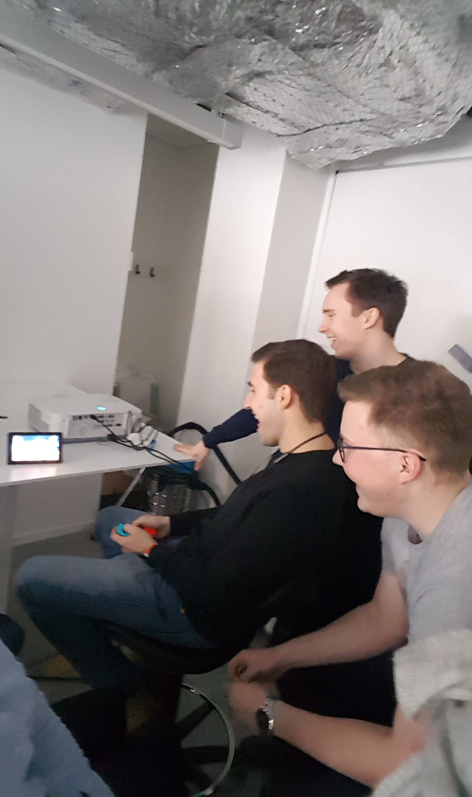 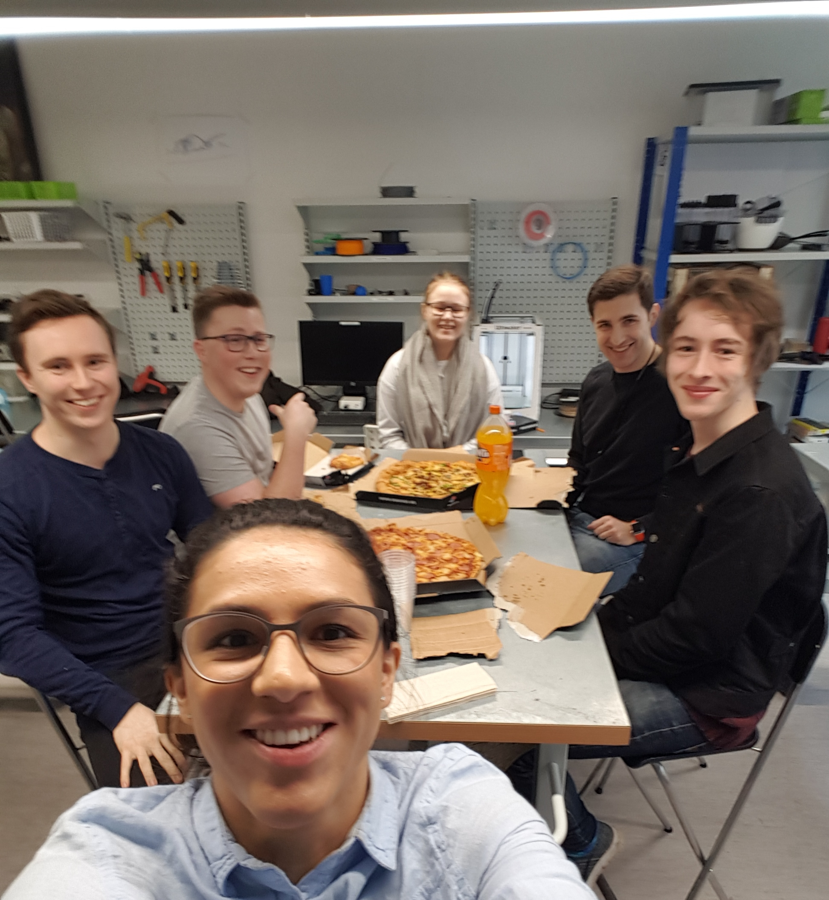

Da vi igjen møttes, gikk en del tid med til idemyldring rundt hvordan vi på best mulig måte kunne løse problemstillingen, slik at produktet vårt hadde bein å stå på. Med et godt utgangspunkt som også enkelt kunne bygge videre på. Vi kom til enighet om å fokusere på de primærbehovene en student har i løpet av dagen, og generelt i studie oppholdet sitt ved høyskolen. Siden vi selv er i målgruppen reflekterte vi endel rundt hva det er vi er avhengig av og har behov for under studietiden. Vi var flere på gruppen som da refererte til evnete vi hadde første gang vi møttes, at evnete var et godt symbol på de elementene som gjenspeiler studietiden.

- Vi hadde en aktivitet som samlet oss sosialt

- Et lokale til disposisjon for hygge og seriøst arbeid

- Tilgang på mat og drikke i skolebygget

- Koordinering verktøy for å komme seg til og fra lokalet/skolebygget (ruter mm..)

Dette fikk oss på tanken av å kunne samle disse elementene inn i ett og samme produkt, i tillegg til det eksamensoppgaven eksplisitt spør etter. Så med dette var ideen av nettstedet «PrimeryToolForSchool» skapt.

Vi bestemte oss for å sende ut et spørreskjema til alle elevene på skolen som vi kunne nå ut til, for å se om hva de hadde av behov og interesser for et slikt nettsted. Dette for å bedre kunne finne data på om det vi selv hadde konkludert med kunne bekreftes eller avkreftes av flere. Les mer om denne markedsundersøkelsen med hypotese og resultat i punkt 5.2 i denne rapporten.

**Konsept**

Konseptet vårt «PrimeryToolForSchool» er et nettsted som tilby elever ved Høyskolen Kristiania all nødvendig informasjon som dekker deres primærbehov av informasjon vedrørende skolen. Dette med en oversikt over de forskjellige campusene, transportmuligheter til/fra og imellom campusene, byggets åpningstider, interne åpningstider (kantine, biblioteket og informasjonsdisk) og åpningstider til dagligvarebutikkene i nærområdet. Alt dette ligger samlet under et og samme nettsted. Med dette verktøyet av en nettside vi har utviklet slipper elevene å besøke +2 forskjellige nettsider samt undersider av nettsidene som ruter/google-maps og hjemmesiden til skolen for å hente ut primærinformasjon som vi tilbyr i vår løsning.

# Utviklingsmetodikk

Under hele prosessen har vi benyttet utviklingsmetoden Kanban, som er en agil tilnærming til software utvikling.

Ordet Kanban på japansk betyr «Synlig kort» som lett kan knyttes opp til framstillingen av de tre kjernen komponentene til Kanban.

1. Visualisere arbeidsflyt
   1. Dele jobben inn i flere mindre elementer, skriv ned hvert element og sette det opp på en vegg med oversikt.
   2. Benytt navngitte kolonner i veggen for å illustrere hvor hvert element befinner seg i arbeidsflyten.
2. Limiter WIP/AIP (work in prosess/arbeid som bearbeides)
   1. Tildel eksplisitte begrensinger på hvor mange elementer som er tillatt i prosessen for hver arbeidsflyts status.
3. Beregne «lead time» (Gjennomsnitts tid for å gjennomføre et element)
   1. Optimalisere prosessen for å lage «lead time» så kort og forutsigbar så mulig.

Vi tok i bruk Kanban verktøyet i GitHub. I eksempelet under ser vi et utklipp fra vår prosess rundt brukertesting. Elementene under kolonne «To do» henviser til elementene som gjenstår å jobb med under prosjektet Brukertesting. «In progress» er elementene som bearbeides i skrivende stund, og «Done» er de elementene som er ferdigstilt.

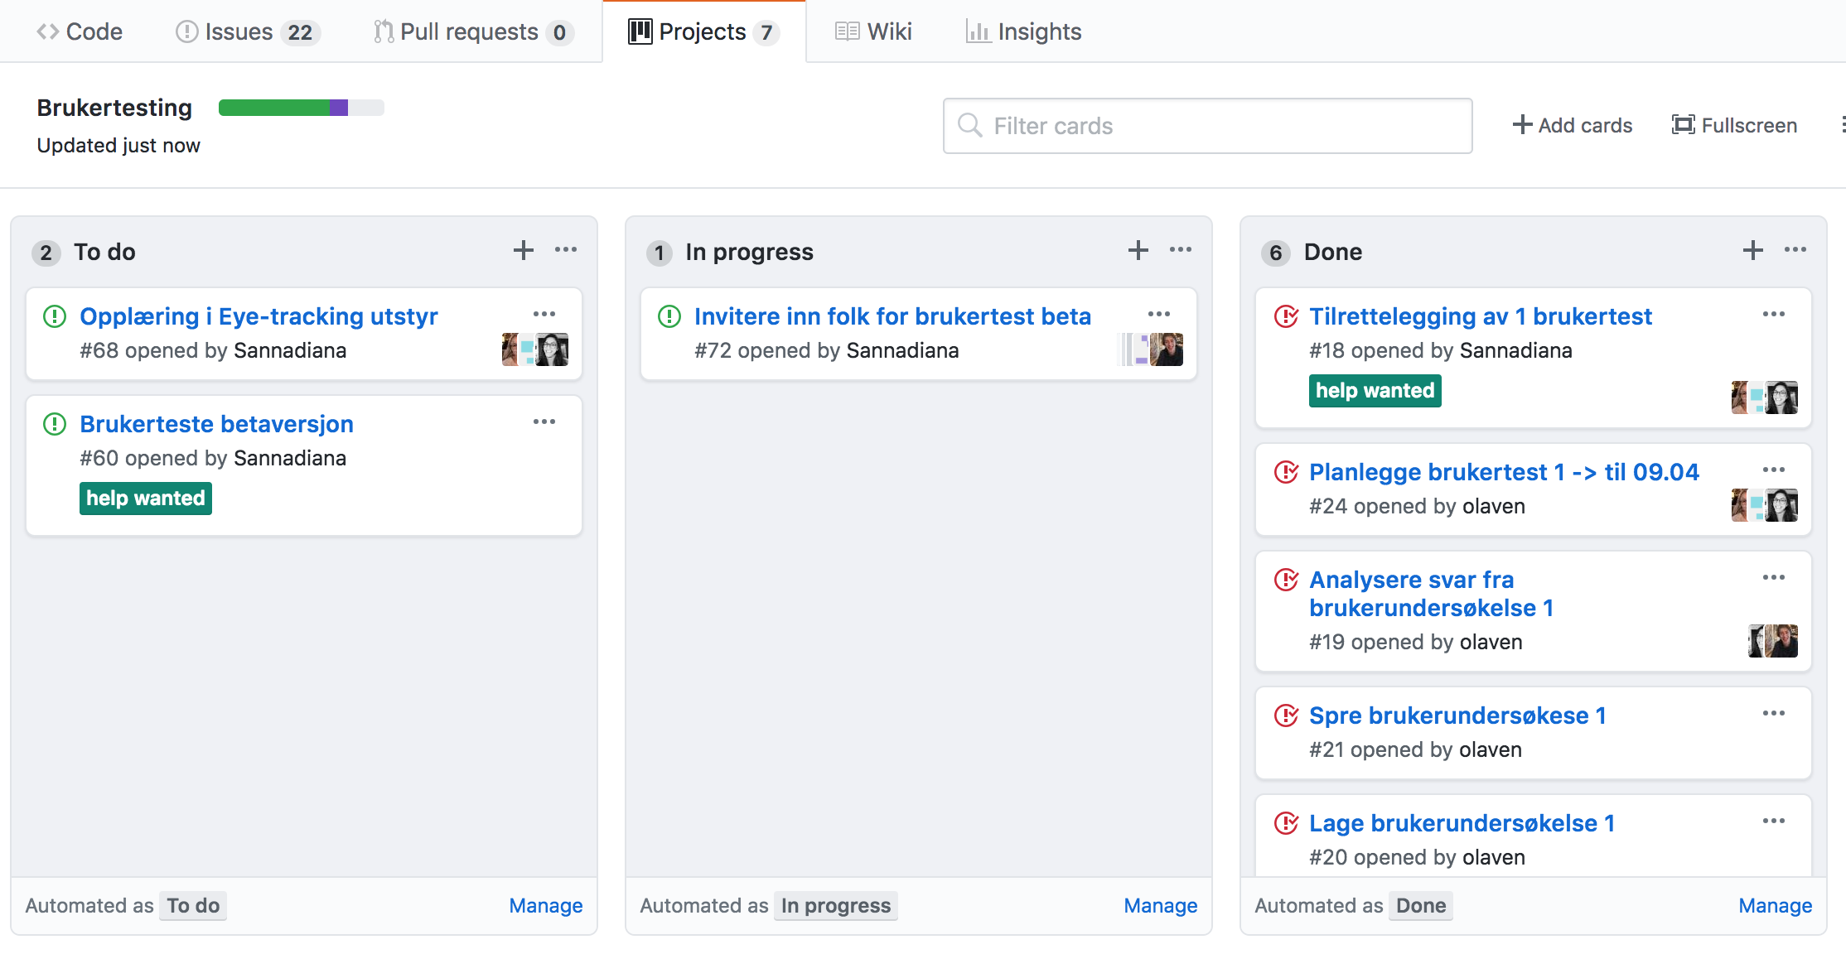Bilde 1

Måten vi benyttet oss av dette systemet på var at vi i felleskap delte først opp i seks øvrige kategorier/ prosjekter, se bilde 2. Vi la til litt informative notater knyttet opp mot det overordnede prosjektet, samt inni prosjektet delte vi dette opp i flere og mer detaljerte gjøremål slik som Bilde 1. demonstrerer.

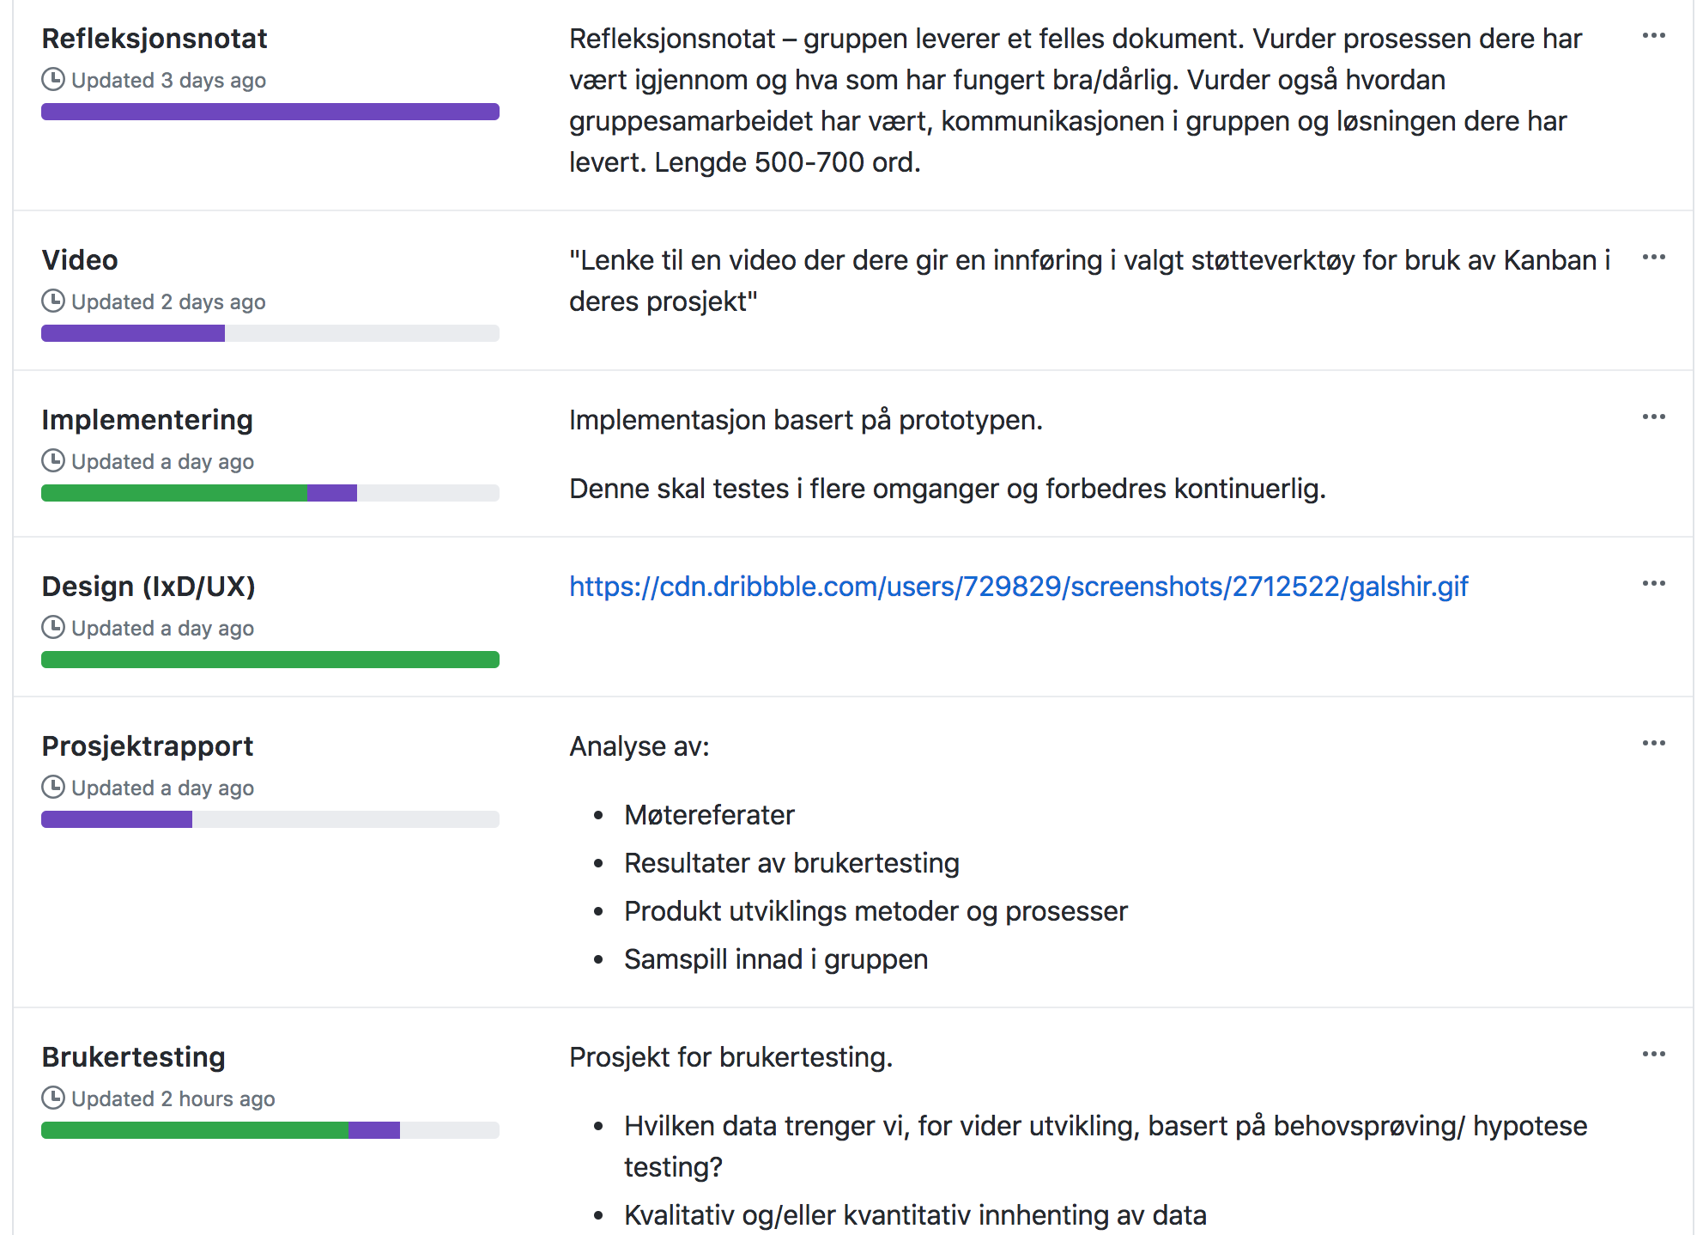Bilde 2.

Dette la til rette for at alle gruppemedlemmene kunne gå løs på nye oppgaver, legge inn nye gjøre mål og samarbeide på å ferdigstille elementene før satt «lead time» (milstone).

Under hvert element i Kanbanen er det også muligheten for kommentarer, dette tilrettelegger dialog rundt elementene om det skulle dukke opp problemer eller ny og oppdatert info vedrørende det spesifiserte elementet.

Det positive med å benytte et slikt Kanban verktøy er at alle i gruppen har en felles oversikt over status på utviklingen, og kan enklere ta ansvar for mindre oppgaver fortløpende. Dette skaper en god arbeidsflyt som er mer fleksibel siden verktøyet er på internett. Fleksibiliteten og frihet dette verktøyet har gitt oss har ført til en bedre progresjon siden vi ikke er avhengig av å fysisk må møtes for å få fullstendig oversikt eller oppdateringer, som avhenger av å videre fortsette utviklingen.

Men noe vi skulle finne ut av, var at når elementene ikke var godt nok beskrevet kunne prosessen stoppe mer opp. Stoppes opp av usikkerhet på gruppens plan videre med elementene, så her merket vi at kommunikasjonen var vel så viktig selv om vi ikke fysisk møttes for å samtale. Så var dialogen viktig, samt enklere å ha kontroll på siden vi ikke trengte å huske alt av detaljer, for vi kunne bare gå inn på hvert element igjen om det var noe vi ikke husker alt av.

## Link til video vdr. Støtteverktøy for Kanban:

<https://www.youtube.com/watch?v=U-QNwotJ1ho&feature=youtu.be>

# Prototype

Med utgangspunkt i eksamensoppgaven samt markedsundersøkelsen vi gjennomførte la dette grunnlaget for produksjonen av første prototype og dens innhold. Alle på gruppen skisserte først opp forslag til prototyper, så stemte vi over hvilken mobil-versjon og web-versjon vi var mest fornøyd med. Til dette benyttet vi verktøyet Invision[1] med hensikten for å bygge en interaktiv prototype som vi kunne teste på reelle brukere. Les mer om markedsundersøkelsen og resultatene i punkt 5.2 i denne rapporten.

Felles for både web-versjonen og mobilversjonens designvalg er at de tar utgangspunkt i Designmanual[2] for Høyskolen Kristiania. Se skisser samt lenke til klikkbar prototype i punkt 4.1 og 4.2.

## Prototype av web-versjon

Hovedsiden gir deg oversikt over alle campusene under Høyskolen Kristiania og hvilke institutter som er ved skolen. Ved å hovere over de forskjellige instituttene gis det en oversikt over studieretninger under instituttet. Ved å klikke på en av de sorte boksene hvor campus navn og dens åpningstider står oppført samt adresse, får du presentert utvidet informasjon om dette campuset. Utvidet informasjon som interne åpningstider, som kantine, cafe-bar, bemannet service-senter, bibliotek og informasjonsdisk utafra hva hvert et campus tilbyr. Pluss tilgjengelig informasjon om hva som befinner seg i nærområde av campuset som nærbutikker, treningssenter og bysykkel stativ. I den utvidede informasjonen er det også en karttjeneste med transport muligheter tilgjengelig slik bruker letter kan manøvrere seg til/fra og imellom campusene, og i nærområdet for å finne frem til de forskjellige campusene samt butikker og treningssenter. Ved å skifte mellom campusene benyttes den øvre menyen som kommer opp i den utvidede boksen. For å lukke informasjonen er det et kryss i høyre hjørne av oversiktsvinduet.

**Skisse og link til klikkbar prototype:**

**1.Hovedside:** 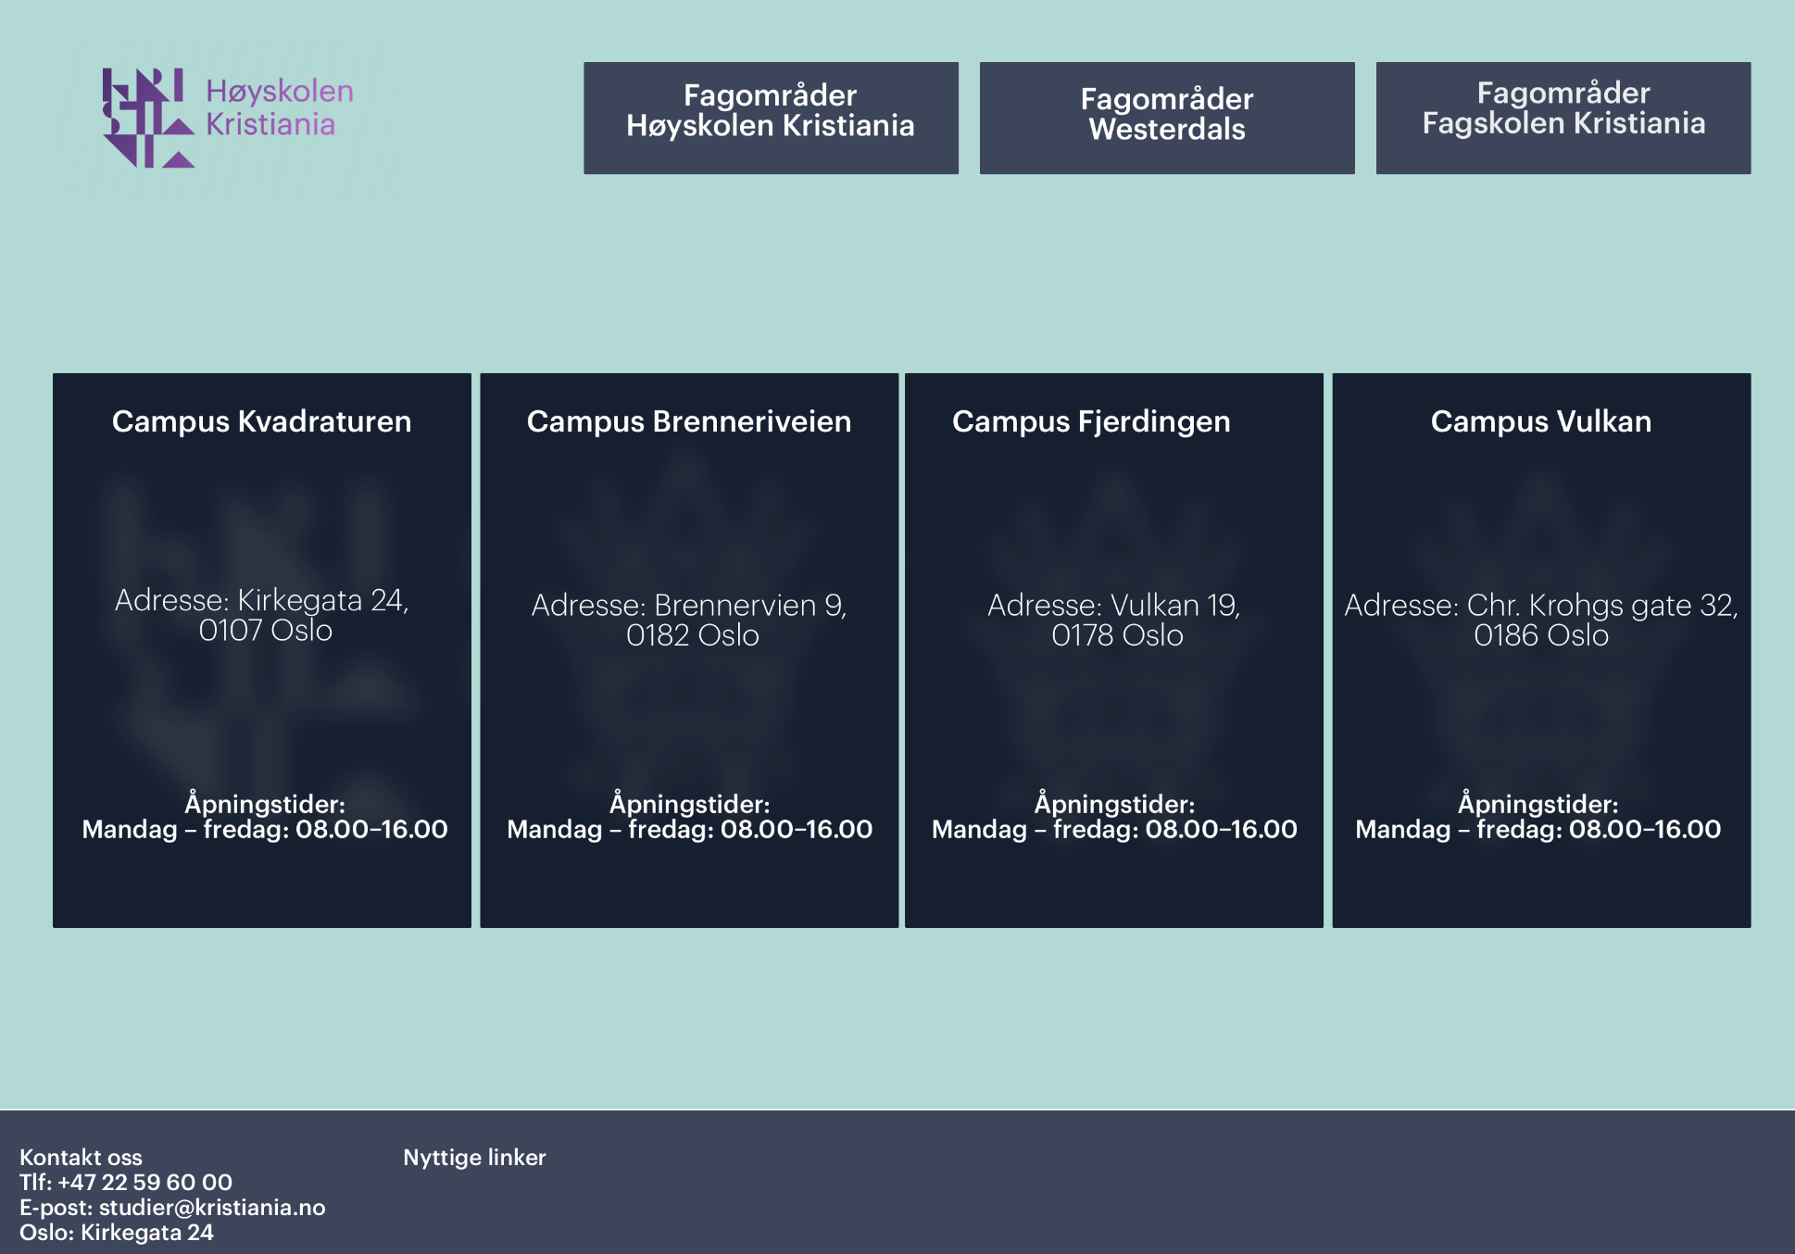

**2.Hovereffekt som viser studieretningene til valgt institutt :** 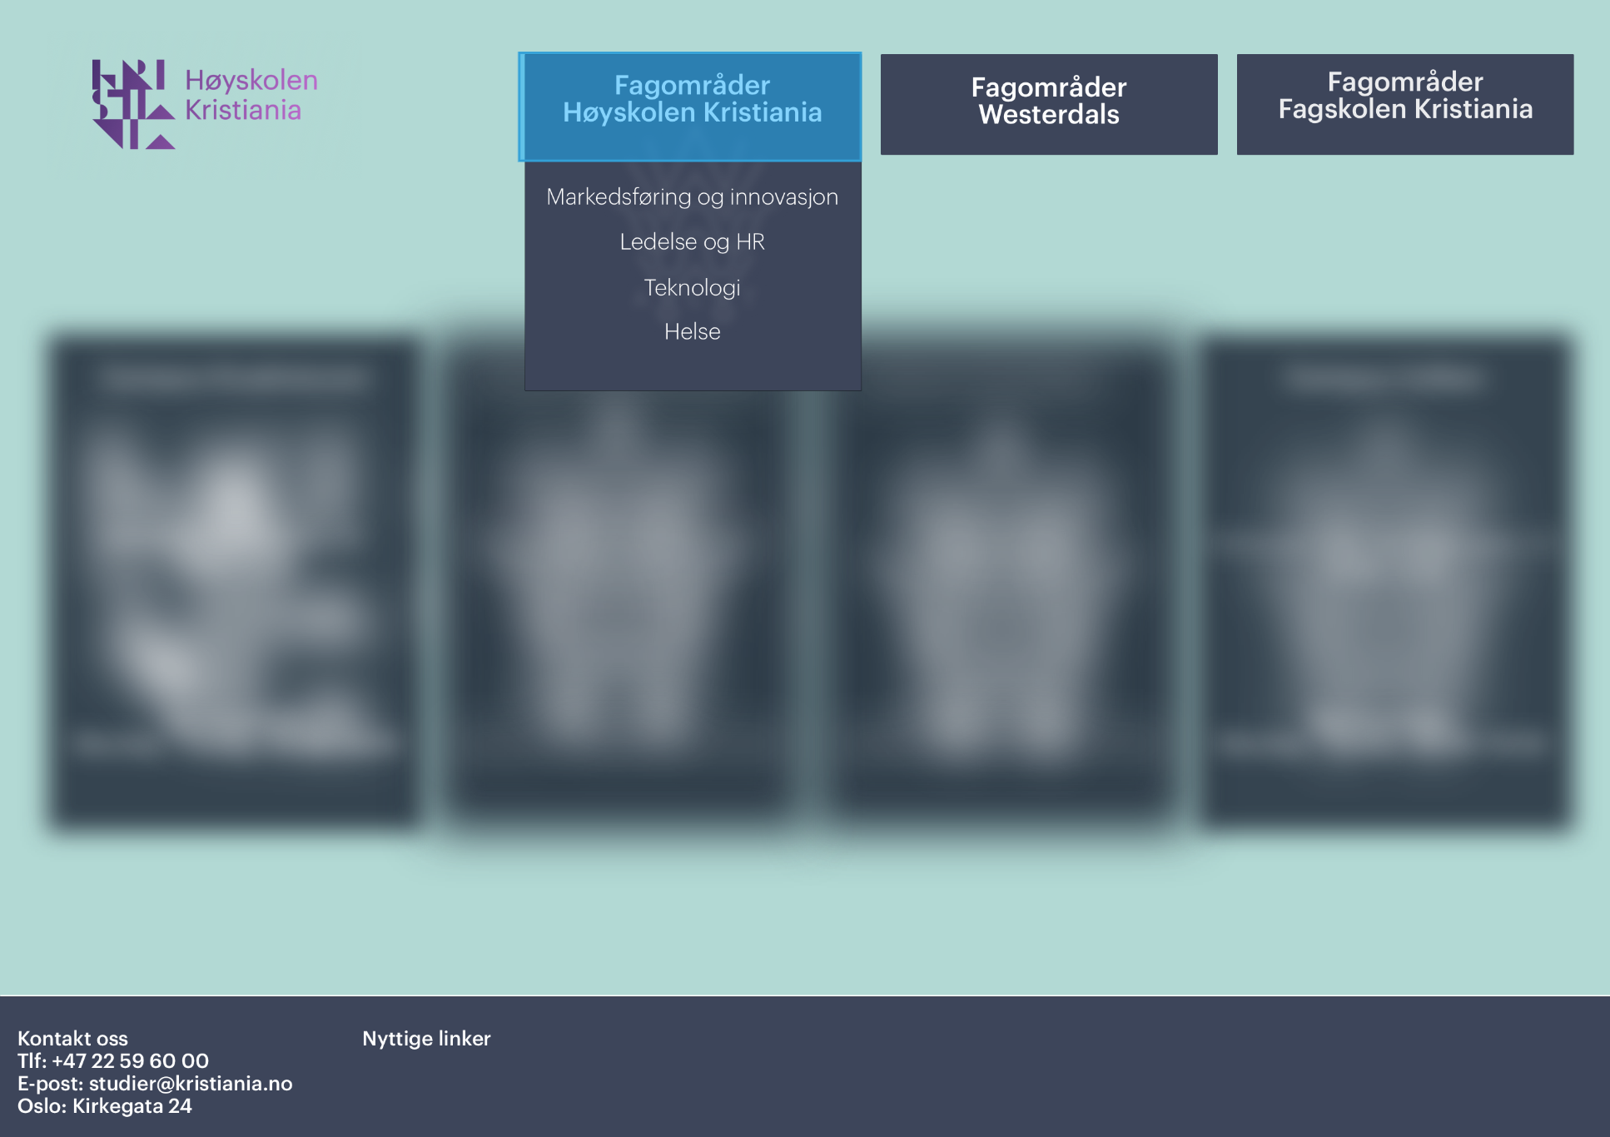

**3. Underside ved campus Kvadraturen:** 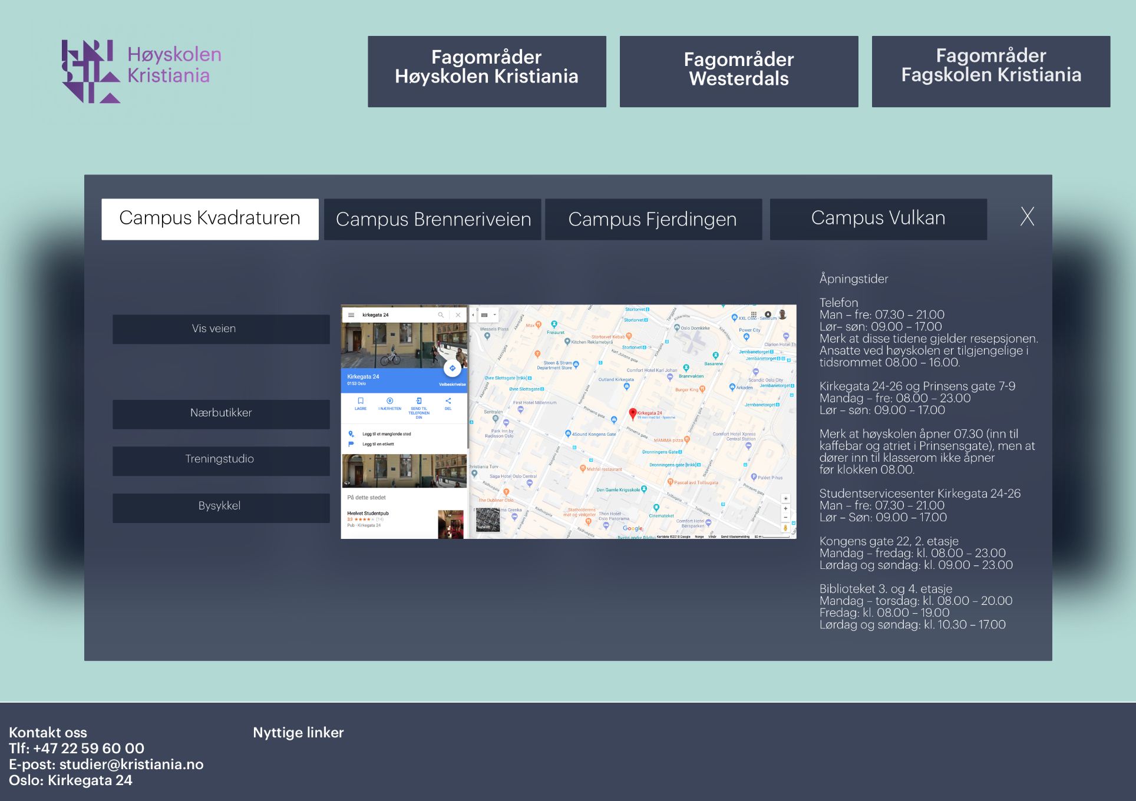

Link til klikkbar Prototype: <https://projects.invisionapp.com/share/G6GWZERUQHA#/screens>

## Prototype av Mobil-versjon

Bygger på samme logikken som i web-versjonen hvor de forskjellige boksene som representerer campusene er klikkbare. Ved å klikke seg inn på et campus blir det oppgitt byggets åpningstider og valg om hvilket utdypede informasjon du ønsker videre å få oppgitt. Informasjon som fasiliteter i nærområdet, interne åpningstider og en vis meg vei knapp som tar deg til den innebyggede karttjenesten. I venstre hjørnet ved logoen er det en tilbakeknapp/ en pil mens i høyre hjørnet en hamburger meny som gjør det lettere å manøvrere seg mellom campusvalgene.

**Skisse og link til klikkbar prototype:**

**1.Hovedside: 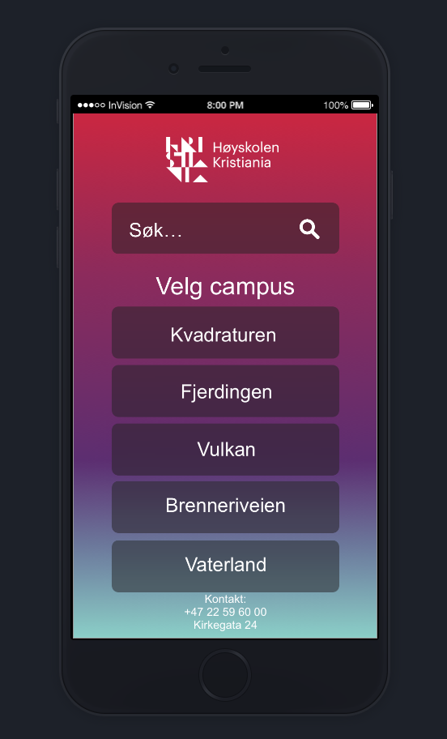 2. Underside:** 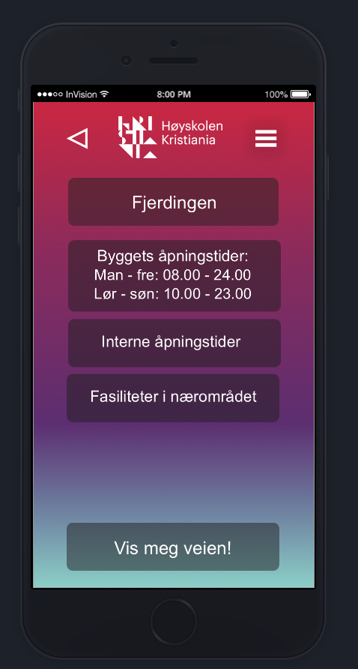

**3.Hamburgermeny: 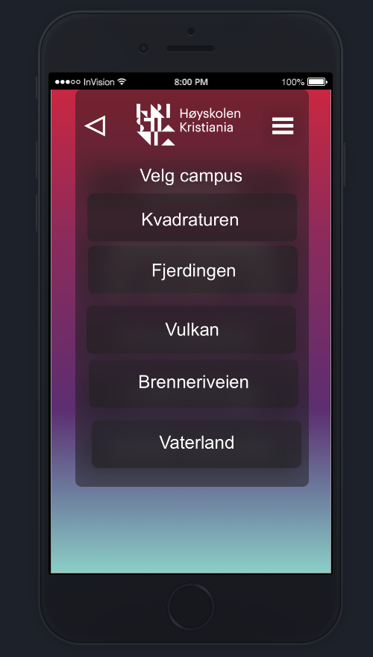 4.Tilbake til Fjerdingen: **

**5. Interneåpningstider: 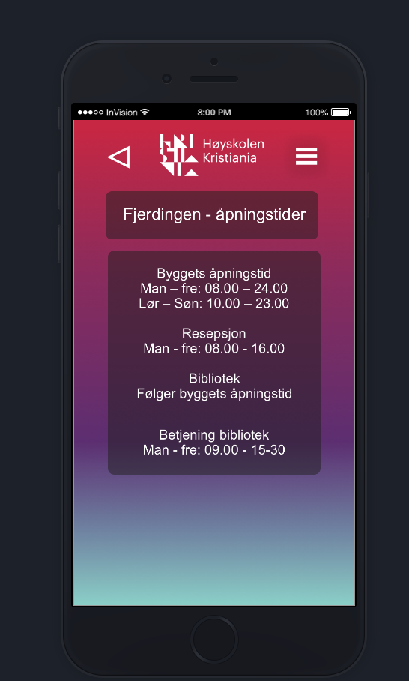 6.Klikket på tilbakepil i venstre hjørne:  7.Klikket på vis meg vei knappen:** 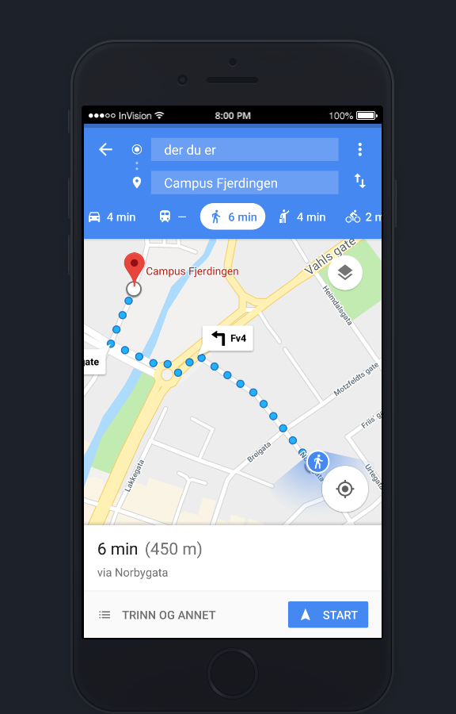

Link til klikkbar Prototype: <https://projects.invisionapp.com/share/M2GWYFHN69Y#/screens/291310121_Startskjem>

# Utviklingsprosessen

## **Målgruppen**

## Målgruppen er studenter ved Høyskolen Kristiania. Vi er selv studenter ved Høyskolen Kristiania, og har dermed selv erfaringer ved det å skulle finne frem mellom de forskjellige campusene på skolen. Det har hent at forelesningene våres har blitt forflyttet til campuser vi vanligvis ikke studerer ved. Vi vil derfor med denne web-applikasjonen gi våre medelever et lett tilgjengelig verktøy for å enklere kunne manøvrerer seg fra A til Å. Samt gjøre essensiell informasjon tilknyttet et hvert campus lett tilgjengelig med noen få tastetrykk. Vi har derfor utført en markedsundersøkelse og noen brukertester for å bedre kunne møte og ivareta målgruppens behov og interesser, både med tanke på innhold og designvalg i løsningen vår.

## Markedsundersøkelse

**Markedsundersøkelseshypotese**

Målgruppen våres er studenter, de har dårlig kunnskap om hvor alle campusene til skolene som skal sammenslås ligger. Så derfor har de behov får veibeskrivelse til/fra og mellom campusene. De ønsker kunnskap om når de forskjellige skolebyggene er åpne, når personalet på skolen er tilgjengelig, og hvor nærmeste nærbutikk ligger for å kunne kjøpe inn mat som de i løpet av dagen har behov for. De har interesse for sosiale aktiviteter på skolen.

**Undersøkelse:**

Vi utformet og sendte ut en undersøkelse rettet mot målgruppen vår, med bakgrunn i problemstillingen og oppgaveteksten. Det var viktig for oss å avdekke om hypotesen vår stemte og at vi dermed kunne dekke reelle behov og ønsker hos målgruppen. Vi tok i bruk en kvantitativ markedsundersøkelse i form av å sende ut et spørreskjema. Vi stilte spørsmål som enten bekreftet eller avkreftet våres hypotese.

**Resultat:**

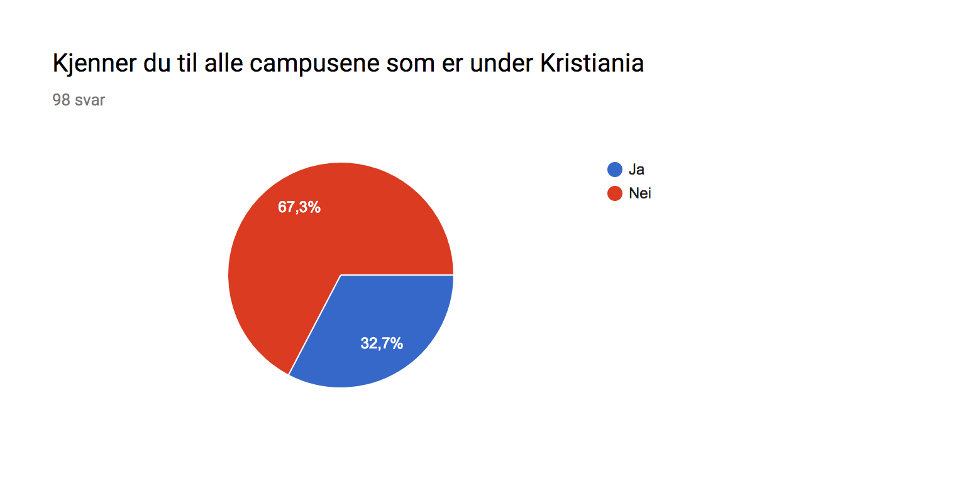

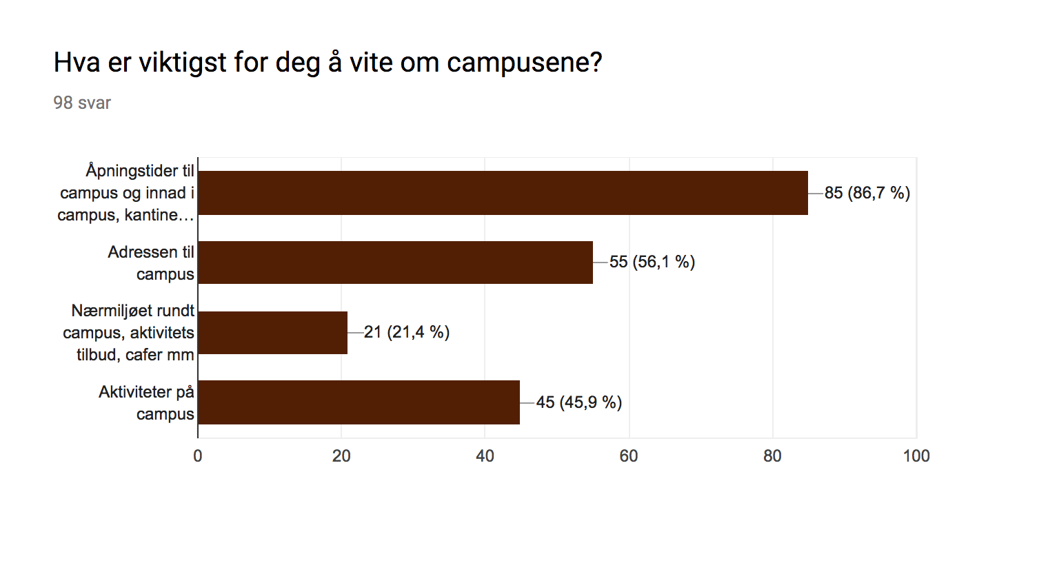

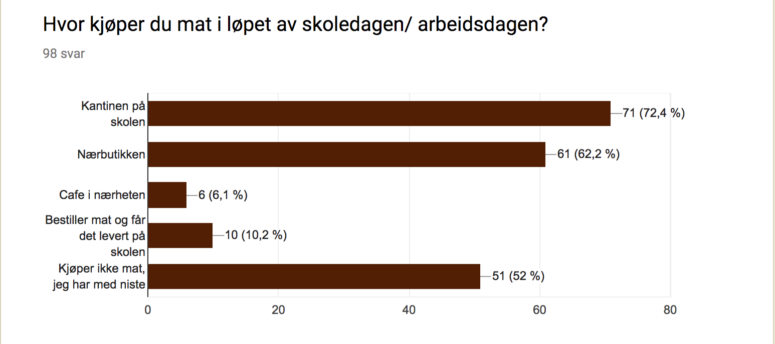

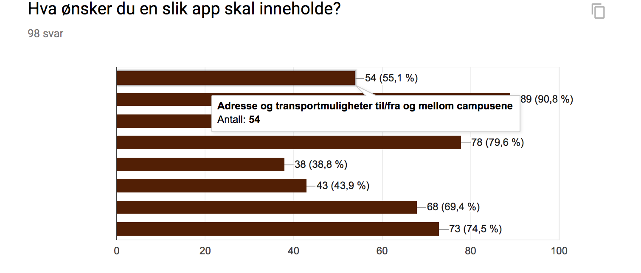

Markedsundersøkelsene bekreftet vår hypotese. Etter å ha samlet inn all data fra markedsundersøkelsen, gikk vi til verks for å designe hver vårt utkast til en design løsning samt innhold i den, så stemte vi frem det beste utgangspunktet. Dermed ble dette produsert om til prototypene.

## Brukertest av prototype

## Testing av prototype ble utført ved kvalitativ testing i form av observasjon og intervju. Vi fordelte oss i par og gikk til tre forskjellige campuser, utførte testen på tilsammen 15 forskjellige elever fra ulike studieretninger. Hvor den ene bisto med å intervjue, og den andre noterte, observerte og tilføyde informasjon om noe skulle mangle eller være uklart utfra Malen. Vi hadde på forhånd utformet en mal som alle parene fulgte, dette for å å ha likt utgangspunkt til innsamling av så presis data som mulig. Malen bidro til at vi opererte med tilnærmet utgangspunkt, på kryss og tvers av campuser og personligheter.

**Resultat:**

Brukervennlighet med utgangspunkt i de 5 kvalitetskomponentene:

* Hensikten kom godt frem i form av informasjonen som ble presentert, både på web og mobil.
* Av alle 15 brukere som testet prototypen gav de klar tilbakemelding på at hensikten var helt klar, -å gi oversikt over alle campusene under Høyskolen Kristiania.

|  |  |  |
| --- | --- | --- |
| **Web løsning** | Positivt | Negativt |
| Learnability: |  | Vanskelig for bruker å forstå logikken i hvordan å kunne manøvrere seg på siden.   * Forvirrende med «hover» effekten øverst, hvor heller en klikkbar meny var forventet. * De sorte boksene var ikke logisk å trykke på, redundans i informasjon * Forvirring når de fikk klikket seg inn på campus og ustrukturert informasjon ble presentert.   Eksempel:  - Usikker på om treningssenteret var innad i campus  - Åpningstidene og mange forskjellige adresser under en og samme campus (kvadraturen). Ble presentert som uorganisert oppramsing uten forklaring eller logikk for de som ikke allerede er kjent med kvadraturen. |
| Memorability: |  | Logikken kommuniserer en annen enn den faktiske funksjonalitet, dette er vanskelig å huske på. (Hover effekt, uten klikkbar meny) |
| Errors: |  | For mange feil som oppsto under brukertesting, men de er lett å justere. |
| Satisfaction: | Når de etterhvert forsto gangen i den, var de veldig fornøyd med hva siden kunne tilby, spesielt by-sykkel tilbudet. |  |
| Efficiency: | Få klikk for å benytte seg av hensikten til appen |  |

|  |  |  |
| --- | --- | --- |
| **Mobil løsning** | Positivt | Negativt |
| Learnability: | God logikk med konkret informasjon | Søkefeltet skapte unødvendig forvirring |
| Memorability: | Lett å forstå og lett å bruke |  |
| Errors: |  | Mangler informasjon som desktop leverer, samt noen knapper uten funksjon og misvisende info. |
| Satisfaction: | Meget fornøyd og tilfredsstilt med både funksjon og design |  |
| Efficiency : | Få klikk for å benytte seg av hensikten til appen |  |

**Notat:** Web og mobil må synkroniseres i større grad i form av bedre assosiativt informasjonsarkitekturen og informasjonstilbud.

* Kommer frem i intervjuet at flere brukere har et ønske om en eventkalender/ aktivitetskalender, samt oversikt over kommende aktiviteter på hver campus. Dette var også noe vi så i spørreundersøkelsen at det var ønske om en oversikt over aktiviteter på campusene.

## Brukertest av betaversjon

## Sluttprodukt

## Design

Design prinsipper: Intuitiv ved at vi benytter kjente symbolers som en hamburgermeny, en tilbake pil, kryss for å lukke sider og kart.

Designvalg/ visuelt utrykk: Med inspirasjon fra Designmanual for Høyskolen Kristiania vil vår applikasjon ha en nær relasjon til andre merkevareprodukter fra høyskolen. Dette fører til at produktet oppleves som kjent for brukerne som allerede har et inntrykk og bekjentskap til skolen.

## Usability

## Universell utforming

# Bruk av Git

(kan naturlig nok bli ganske kort for de fleste - de som har benyttet WP. De få som har brukt andre rammeverk må skrive litt mer her.)

# Tekniske valg

Vi bruker Wordpress, slik som oppgaven ber om.

For å kunne skape den løsningen vi ønsket på en god måte, har vi tatt i bruk Beaver Page Builder som en plugin til Wordpress[3]. Beaver er et “Drag and drop”-verktøy, hvor man drar “moduler” (tekstbokser, bilder o.l.) dit man vil ha dem, i et rutesystem. Beaver har også mulighet for å kode opp egne moduler der vi har behov for det.

Beaver Page Builder er såpass intuitivt at alle på gruppen kunne bidra på siden vår. Der vi trengte noe utover standardmodulene, kunne de på gruppen med mer teknisk kompetanse kode dem akkurat slik vi ville ha dem. Som det meste annet i Wordpress, består det i all hovedsak av PHP, med noen innslag av JavaScript, i tillegg til HTML og CSS.

* Themes
  + Blank-Slate
* Plugins
  + Beaver Page Builder
  + beaver_modules (selvlaget)

Referanser

<http://designmanual.kristiania.no/>

https://www.invisionapp.com/

https://www.wpbeaverbuilder.com

Lengde: Ca 3.000-5.000 ord

1. https://www.invisionapp.com/
2. http://designmanual.kristiania.no/
3. https://www.wpbeaverbuilder.com